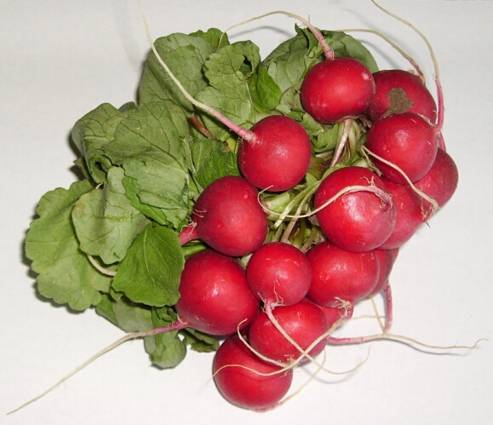 | ředkvička | ořechy
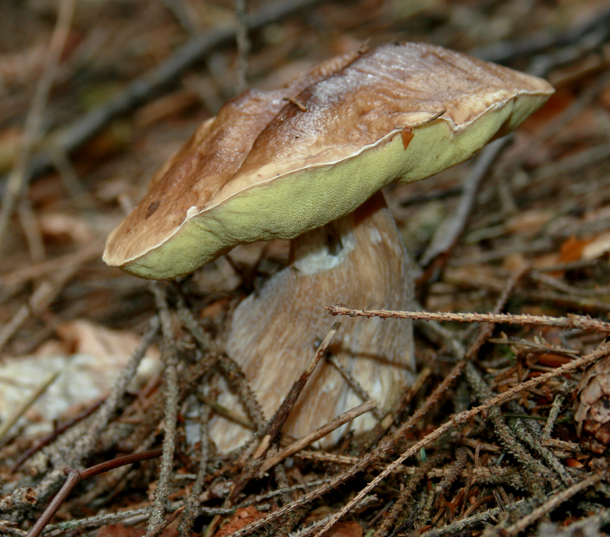 | hřib | 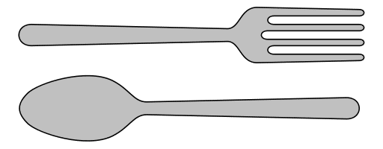
příbory | 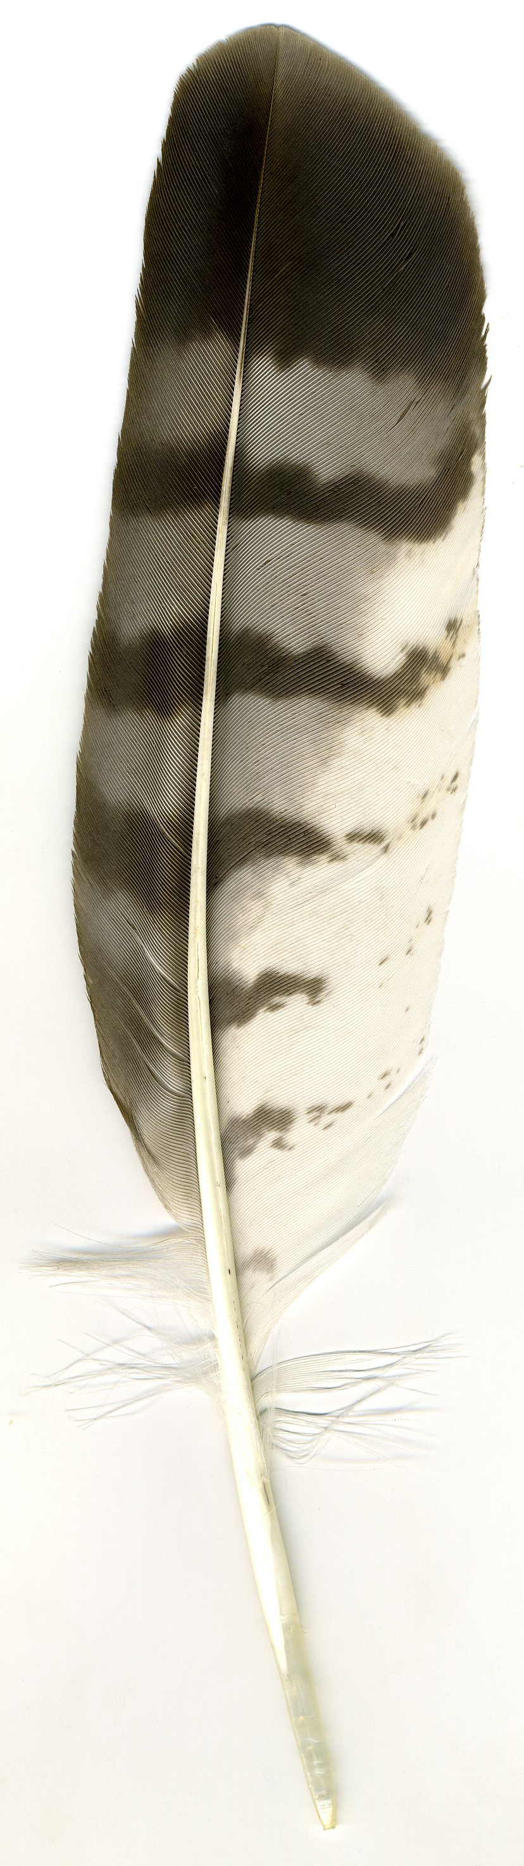 | peří
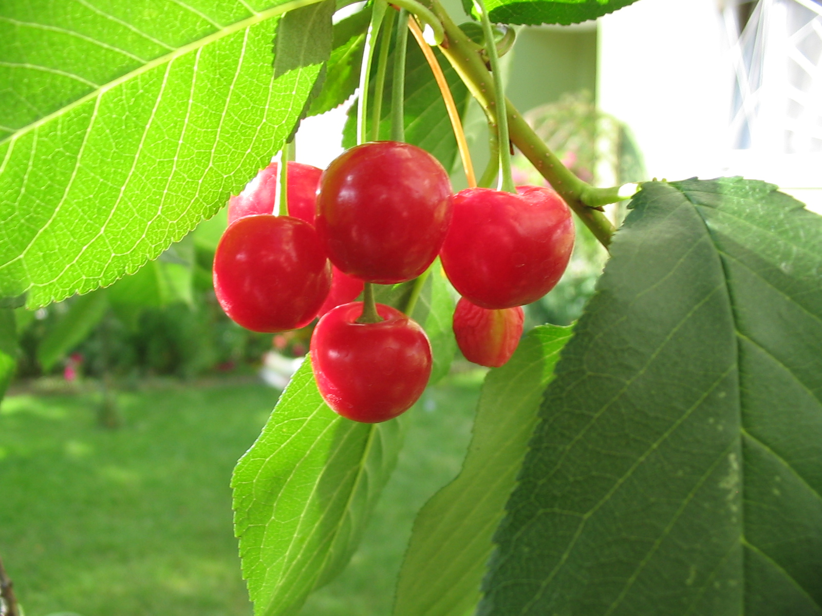 | 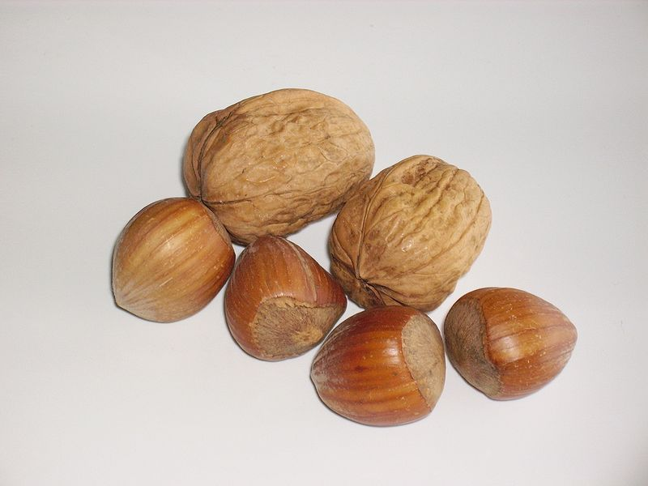 | třešně

 | kuře | 
řetěz | 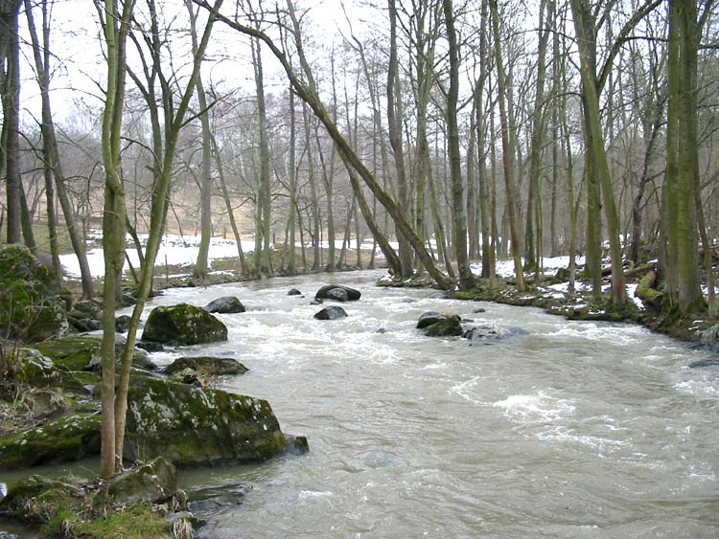 | řeka
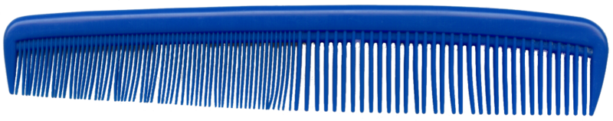 | hřeben | 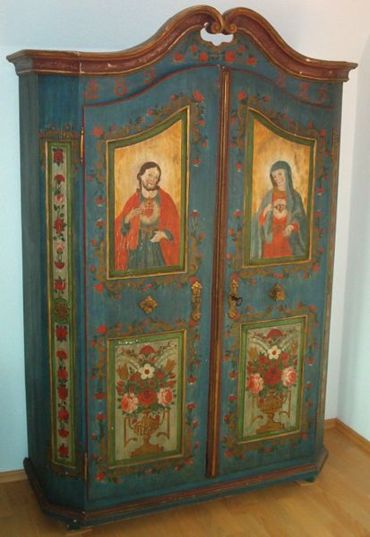
skříň |  | tři

Zdroje:
Všechny uveřejněné odkazy [cit. 2011-05-16]. Dostupné pod licencí Public Domain na WWW:
1. ředkvička: <http://commons.wikimedia.org/wiki/File:Radish.jpg>
2. hřib: <http://commons.wikimedia.org/wiki/File:H%C5%99ib_smrkov%C3%BD_2.jpg>
3. příbory: <http://www.pdclipart.org/displayimage.php?album=search&cat=0&pos=3>
4. peří: <http://commons.wikimedia.org/wiki/File:European_Buzzard_primary.jpg>
6. ořechy: <http://commons.wikimedia.org/wiki/File:Two_walnuts_and_four_hazelnuts.jpg>
7. kuře: <http://www.pdclipart.org/displayimage.php?album=68&pos=107>
8. řetěz: <http://commons.wikimedia.org/wiki/File:Chain_(PSF).jpg>
9. řeka: <http://commons.wikimedia.org/wiki/File:Chittussi_-_Udoli_Doubravy.jpg>
10. hřeben: <http://commons.wikimedia.org/wiki/File:Comb.png>
11. skříň: <http://commons.wikimedia.org/wiki/File:Schrank(1825).JPG>

[cit. 2011-05-16]. Dostupné pod licencí Creative Commons na WWW:
5. třešně: SIENICKI, Tomasz. <http://commons.wikimedia.org/wiki/File:Kt_xx_0011_ubt.jpeg>

